PAŠIJOVÝ TÝDEN-VELIKONOCE
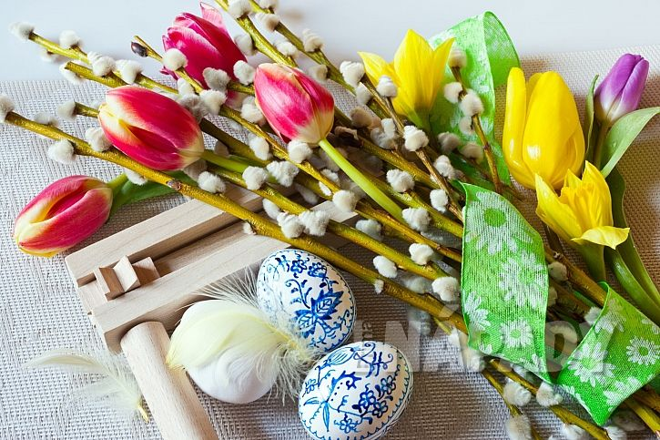
Velikonoce jsou nejvýznamnější svátky celého křesťanského roku a jejich vyvrcholení je týden nazvaný Pašijový. Ten začíná po květné neděli a končí Božím hodem velikonočním. Každý den v týdnu se o Velikonocích nazývá jinak.
MODRÉ NEBO TAKÉ ŽLUTÉ PONDĚLÍ:
- Vajíčka, barvy, zvířátka, rostliny, jídlo, dobroty, to vše zahrnují Velikonoce. Dnes bychom se společně milé děti zastavili u rostlin. Rozhlídni se venku, zda uvidíš, někde strom vrbu. Víš, co na té vrbě teď můžeš vidět? Částečně rozvinuté pupeny tzv. kočičky. My si teď kočičky vyrobíme. Máte dvě možnosti na výrobu. Jednu z variant zasílejte vyfocené na e-mail mspb@klickovavila.cz

- možnost:
Pomůcky: Papír bílý (popř. noviny), vata, hnědá pastelka nebo hnědá tempera a ještě jedna jiná, libovolná barva pastelky nebo tempery, lepidlo
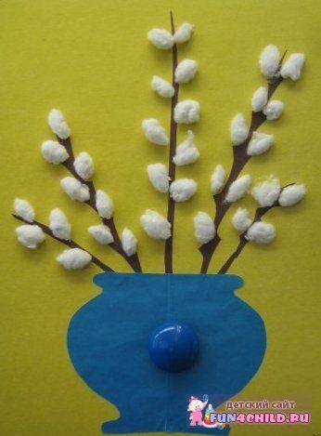
2. možnost: Pokud máte doma modelínu, můžete na tvorbu využít.
Pomůcky: Modelína, papír (popř. noviny)
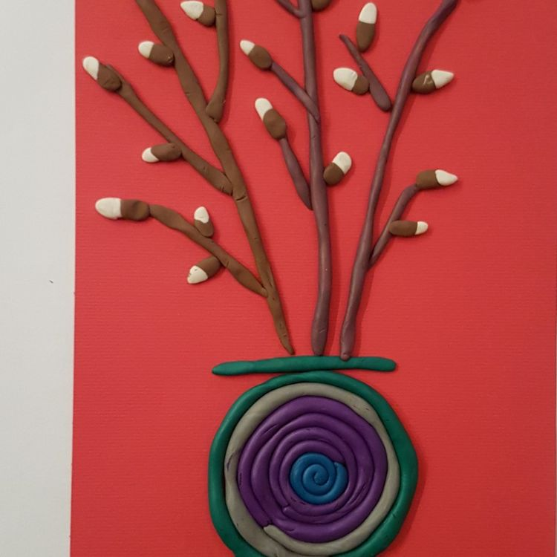
- Víte, co se dá z proutku vrby uplést? Podívejte se na obrázek a povězte mamince hádanku.
SPECIFICKÉ CÍLE: Seznámení s tradicemi (pašijový týden, velikonoce), rozvoj jemné motoriky, obohacení slovní zásoby, prožívání motivované tradicí, trénink správné držení tužky, rozvoj pozornosti

ŠEDIVÉ ÚTERÝ:
- Milé děti, šedivé úterý, je nejspíše připomínkou zvyku, který by se měl v tento den dodržovat. Jedná se o vymetání pavučin a prachu, ze všech koutů v domě. Mohli bychom toho všichni využít a pomoci tak mamince s úklidem v domě. Před Velikonocemi by se měl udržovat pořádek. Až pomůžeš mamince, popros jí, aby ti pustila za odměnu pohádku. Zkus jí potommamince převyprávět:
Josef Lada - Bubáci a hastrmani (26), večerníček - Jak šlo vejce na vandr - YouTube
- U vajíčka zůstaneme a vy máte za úkol splnit tento pracovní list. Kdo má možnost vytištění, prosím zasílejte na e-mail mspb@klickovavila.cz. Kdo možnost vytištění nemá, prosíme nakreslit stejné tvary z vajíčka, na bílý papír a také zaslat na e-mail.
SPECIFICKÉ CÍLE: pomoc s domácími pracemi, grafomotorické cvičení, trénink správné držení tužky, seznámení s tradicemi (pohádka), rozvoj zrakového a sluchového vnímání, rozvoj paměti

ŠKAREDÁ STŘEDA:
- O škaredé středě, došlo v souvislosti s Ježíšem Kristem k velkému zvratu. V ten den, byl totiž zrazen jedním ze svých učedníků – Jidášem.
- Podle pověstí se ten den Jidáš na Ježíše Krista mračil a škaredil. Z tohoto důvodu byste se podle pověstí neměli o Škaredé středě mračit ani vy, jinak Vám to podle pověr zůstane.
- Mezi hlavní zvyky patří vymetání sazí z komína a pečení Jidášů, sladkého pečiva, které se snídá na zelený čtvrtek. Zeptej se maminky, zda peče také Jidášky. Pokud bude péct například beránka, nebo bochánek, můžeš s pečením pomoci a vyfotit se s výsledkem.
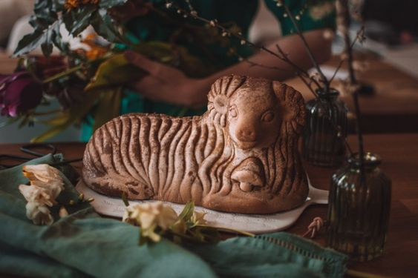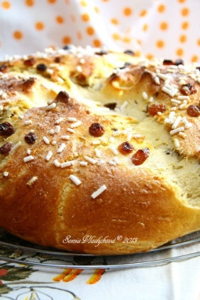
- Při práci s pečením se můžeš dopředu naučit velikonoční koledu/básničku. Vyber si alespoň dvě a zkus se jí na Velikonoční pondělí naučit:

„Hody, hody, doprovody, dejte vejce malovaný,
nedáte-li malovaný, dejte aspoň bílý,
slepička vám snese jiný,
za kamny v koutku, na vrbovým proutku,
proutek se ohýbá, vajíčko kolíbá,
proutek se zláme, slepička z něj spadne.
Vajíčko se odkoulí do strejčkovy stodoly,
vajíčko křáp, slepička kdák,
panímámo, máte mi ho dát!“

„V ošatce mám vajíčka, co snesla mi slepička.
Jsou, tam krásně malované, nebo pěkné bílé,
jen si vemte koledníci, které jsou vám milé.“

„Upletl jsem pomlázku, je hezčí než z obrázku,
všechny holky, které znám, navštívím a vymrskám.
Než mi dají vajíčko, vyplatím je maličko.“

„Pletu, pletu pomlázku z proutí a provázku.
Mašli na ni přivážu a holkám ji hned ukážu.
Zazpívám jí koledu, snad to ještě dovedu.“
SPECIFICKÉ CÍLE: Seznámení s tradicemi, osvojování nových poznatků, rozvoj paměti, trénink správné výslovnosti, rozvoj sluchového vnímání, rozvoj všech smyslů, čas strávený v rodinném kruhu

ZELENÝ ČTVRTEK
- Všechno zelené je na Zelený čtvrtek vítáno. Připravují se zelené pokrmy, nejčastěji z jarních bylinek (kopřivy, špenát, pažitka) a snídají se Jidáše. Zkuste na Zelený čtvrtek ochutnat něco zeleného.
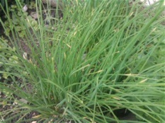

- My si dnes můžeme obarvit zelená vajíčka. Měly bychom se připravit na Velikonoční pondělí, abychom měli barevná vajíčka připravená na stole. Obarvená vajíčka, nám prosím zašlete na e-mail mspb@klickovavila.cz. Vajíčka mohou mít samozřejmě i jiné barvy. Jsme zvědavé, jakou techniku a barvy použijete. (K obarvení vajíček můžete samozřejmě využít jakýkoliv jiný den, než jen Zelený čtvrtek).
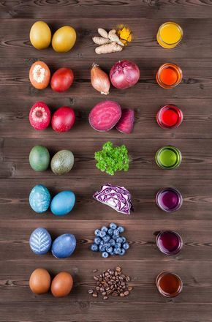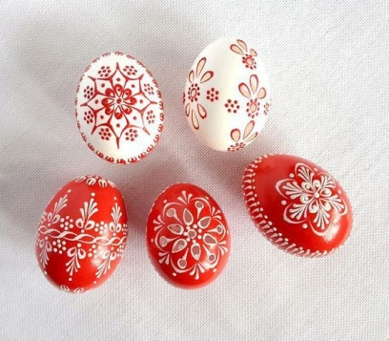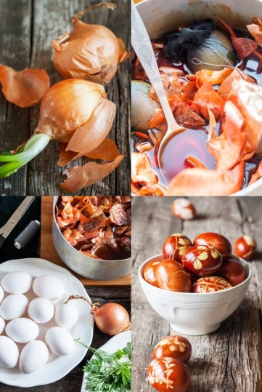
SPECIFICKÉ CÍLE: prožívání motivované přírodou, rozvoj pozornosti, prožívání motivované tradicí (velikonoce), třídění barev, rozvoj fantazie, rozvoj zrakového vnímání, rozvoj jemné motoriky, rozvíjení dětské tvořivosti
Názvy ostatních dnů pašijového týdne: Velký pátek, Bílá sobota, Boží hod velikonoční, Velikonoční pondělí
VŠEM PŘEJEMe KRÁSNÉ A KLIDNÉ VELIKONOCE

